Rendalen Bygdekvinnelag
har møte hos Berit Lillestu og Vegard Mømb tirsdag 21.juni kl 18.30.

Her får du god informasjon om bienes liv og virke av Vegard.
Vi satser på finvær, og da blir møtet ute. Ta gjerne med egen stol.

Enkel servering! Loddsalg
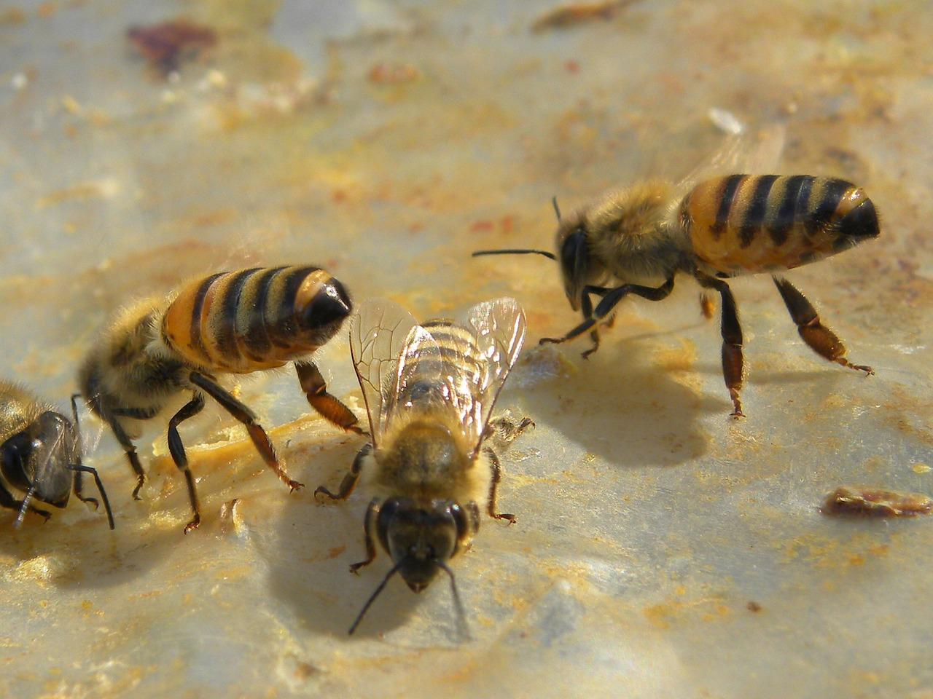
Velkommen!

